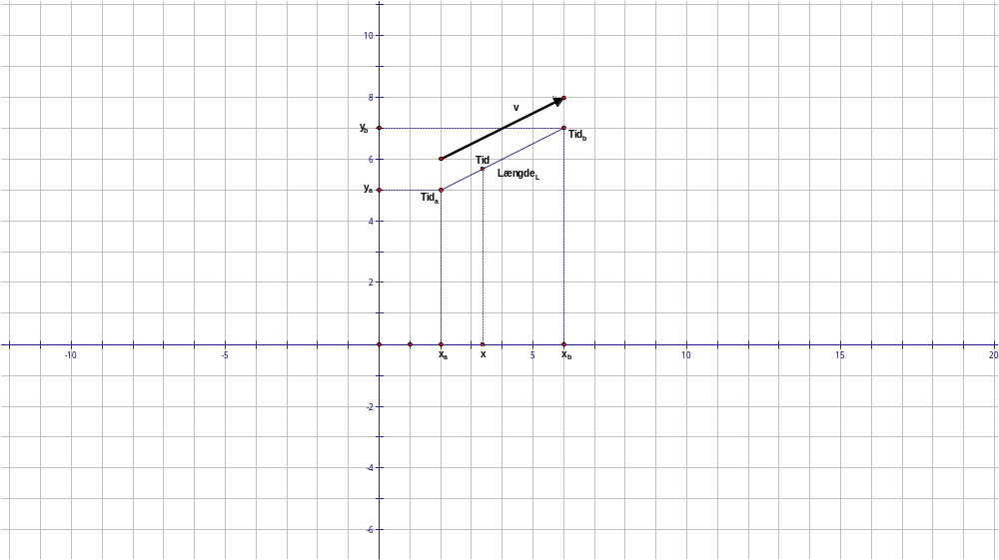
Matematik
Forholdet imellem tiden det tager at tegne linjen og tiden til et punkt på linjen med x-koordinatet er lig forholdet imellem det givne punkts x-koordinat og slutkoordinatet:
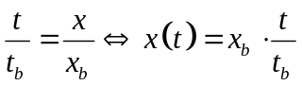
Vi beskriver her et punkts x-koordinat, som funktion af tiden t.

Vi bestemmer step/mm, hvor n’s enhed er step og x’s enhed er mm:
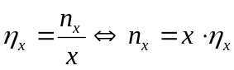

Vi samler nu funktionerne, så antallet af steps beskrives som funktion af tiden t:
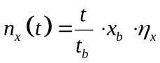

Længden af linjen er giver ud fra pythagoras læresætning:
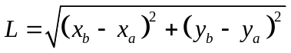

Den generelle formel for tiden t er lig:
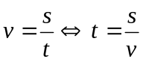

Vi fastsætter selv en hastighed, og s er længden L af linjen. Vi indsætter formlen for længden i formlen for tiden :
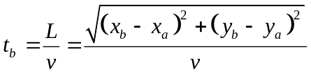

Jeg kan nu beskrive antallet af steps, n, som funktion af tiden, hvor hastigheden, v, indgår i udtrykket. 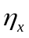 er endnu ikke givet:
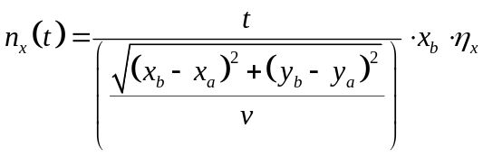

Bemærk, at tiden altid er 0, da vi nulstiller tiden hver gang. Ellers ville tiden det tog at plotte linjen beskrives som:
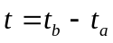
Hvilket ikke er tilfældet.

Matematikken bag cirklen
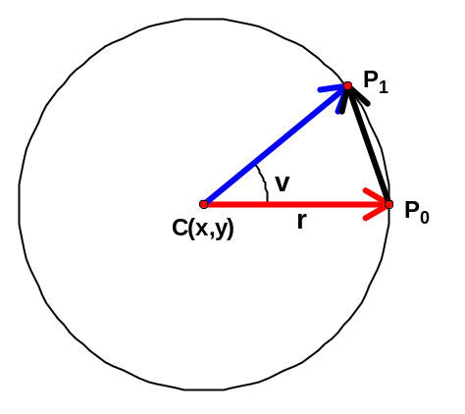
Vi kender cirklens radius, kordevinklen samt startkoordinater. Det første koordinat kan derfor let findes:

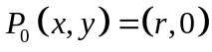

Næste koordinat ligger i en vinkel v. Ved brug af cosinus og sinus samt radius kan vi bestemme det næste koordinat:

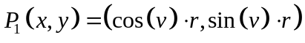

Denne formel kan omskrives, så den gælder et vilkårligt punkt på cirkelperiferien:

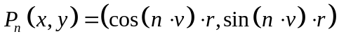

Vi betragter nu en cirkel med en radius på 5cm og en kordevinkel på 3°. Første koordinat er således:

Vi ser, at dette passer i overensstemmelse med første udsagn. Betragter vi nu punkterne, som slutningen af vektorer med startpunkt i 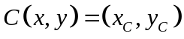, altså centrumkoordinaterne. Ved vektorregning kan vi findes vektoren imellem to punkter på cirkelperiferien:

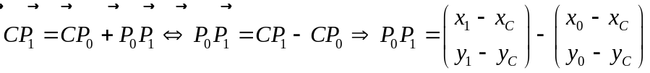

Dette udtryk kan generaliseres:

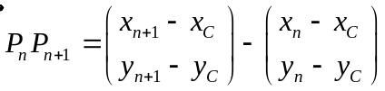

Udtrykkende kan sammensættes til en formel:

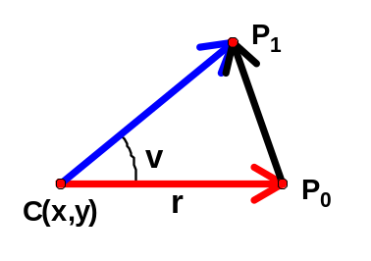
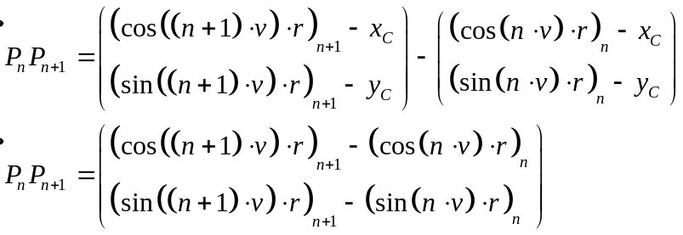

Der opstår et problem hvis vinklen ikke går op i 360°, såsom vinklen 7°. 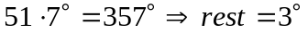. Vha. ovenstående formel kan vi blot lægge en til n hver gang funktionen er udført. Dette skal den blive ved med indtil vinkel overskrider 360°. Overskrider den 360° skal den sidste streg/linje være til udgangspunktet.

